Las interrelaciones ternarias, así como las binarias, pueden tener diferentes tipos de conectividad. Cada una de las tres entidades de la relación puede estar conectada con conectividad “uno” o “muchos (M, N y P). En consecuencia, se pueden dar cuatro casos: M:N:P, M:N:1, N:1:1, 1:1:1.

**PASOS PARA DECIDIR CUÁL ES LA CONECTIVIDAD ADECUADA EN UNA RELACIÓN TERNARIA:**

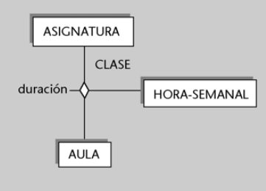

Pongamos este ejemplo donde, la interrelación se denomina CLASE y se encuentran asociadas las entidades asignatura, aula y hora-semanal. Una clase corresponde a una asignatura determinada, se imparte en un aula determinada y a una de la semana determinada.

Para decidir si el lado de la entidad asignatura se conecta con “uno” o “muchos”, es necesario preguntarse si, dadas un aula y hora-semanal, se puede hacer clase de una o muchas asignaturas. La respuesta sería que solo se puede hacer clase de una asignatura en un aula y a una hora-semanal específica. Esto indica que se conectaría con 1.

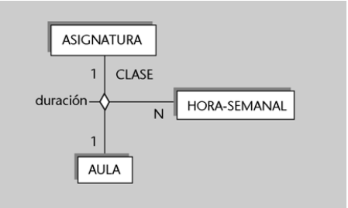

Haciendo esto mismo para las dos sobrantes entidades descubriremos que la interrelación CLASE tiene una conectividad N:1:1

En algunos casos una relación ternaria se puede representar por dos relaciones binarias.

**Otro ejemplo:**

El título de un libro, un autor y una editorial se relacionan las tres mediante la acción de publicar el libro (en un año concreto, con un ISBN y con un determinado número de páginas en la edición).

Para determinar las cardinalidades hay que preguntarse por:

1. Cuántos autores puede tener un determinado libro publicado en una determinada editorial (cardinalidad en la entidad autor).
2. Cuántos libros puede tener un determinado autor publicados en una determinada editorial (cardinalidad en la entidad libro).
3. En cuántas editoriales puede un determinado autor publicar un mismo libro (cardinalidad en la entidad editorial).

**TRANSFORMACIÓN DE RELACIONES TERNARIAS**

La transformación de estas relacionas al modelo relacional siempre da lugar a una nueva relación que contendrá como atributos las claves primarias de las tres entidades y todos los atributos que tenga la interrelación. La clave primaria depende de la conectividad de la interrelación:

* **Conectividad M:N:P**

La relación tiene como clave primaria todos los atributos que forman las claves primarias de las tres entidades interrelacionadas.

* **Conectividad M:N:1**

La relación tiene como clave primaria todos los atributos que forman las claves primarias de las entidades de los lados que tengan la cardinalidad M y N.

* **Conectividad N:1:1**

La relación tiene como calve primaria todos los atributos que forman las claves primarias de la entidad con cardinalidad N.

* **Conectividad 1:1:1**

La relación tiene como clave primaria todos los atributos que forman las claves primarias de dos entidades cualesquiera de las tres interrelacionadas.

**EJERCICIOS PRÁCTICOS:**

**Ejercicio 1:**

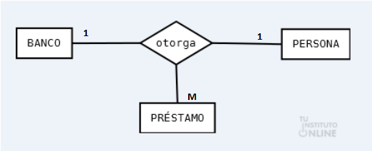

**Ejercicio 2:**

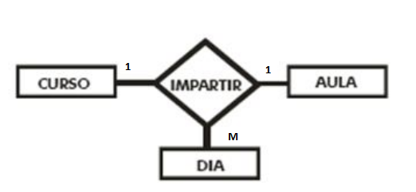

**Ejercicio 3:**

